Projets de nouvelles lignes de transports

Mise en œuvre du Schéma Directeur des Infrastructures de Transport

Mercredi 22 mai 2024 de 12h à 14h
Diagnostic partagé à vélo sur la partie lilloise du tracé du futur bus à haut niveau de service (BHNS) Lille-Villeneuve d'Ascq

Cadre général
- Un parcours divisé en 6 points pour appréhender le tracé du futur BHNS, entre les stations Port de Lille et Grand Palais
- Un dépliant expliquant les grands principes du projet et indiquant le tracé de la balade distribué à chacun des participants.
- 12 participants, dont un membre de l’ADAV
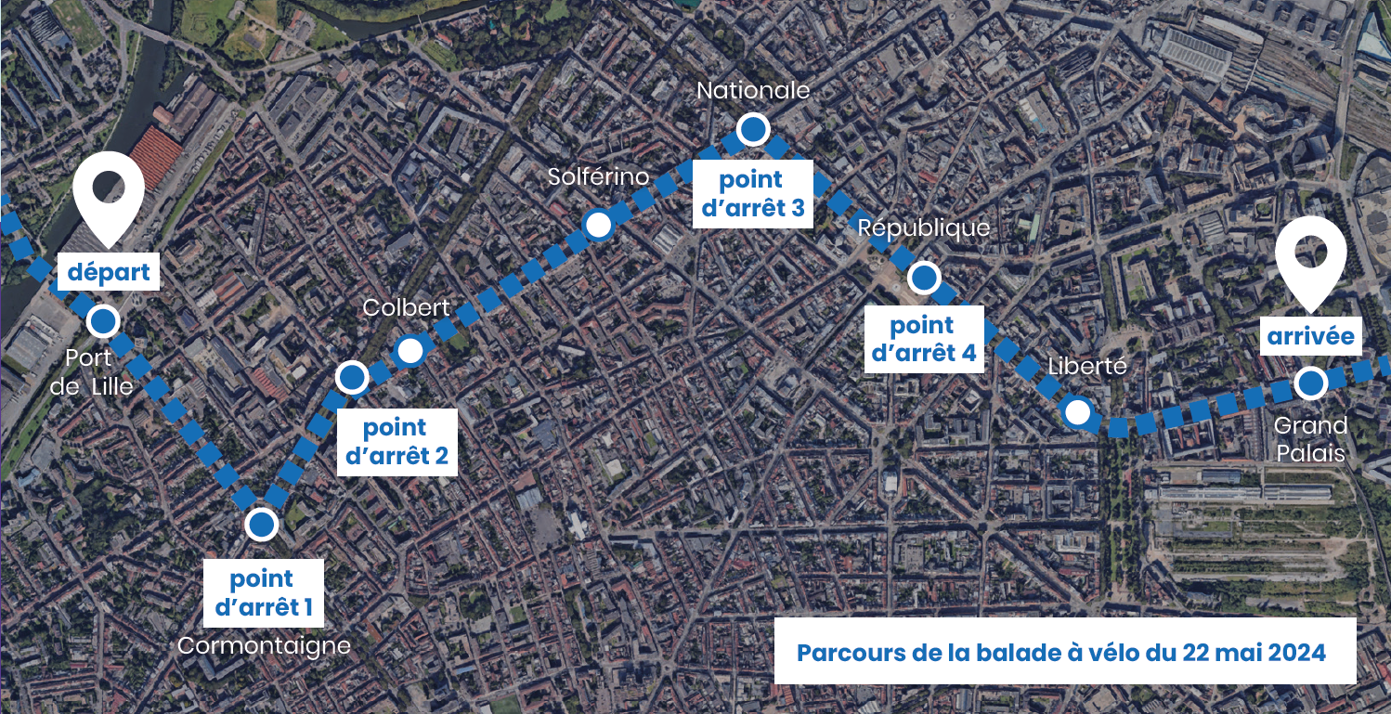

Points saillants
Des questions d'ordre général sur le SDIT
- Une question sur la date de livraison des différents projets
➔ La MEL indique qu’à ce stade le planning prévoit des premières interventions préparatoires à partir de fin 2025 et des mises en service progressives des différents projets du SDIT jusqu'à 2035. Il n'y a à ce jour pas de hiérarchie dans la future mise en service des différents projets de nouvelles lignes de transports.
- Des échanges sur les échéances des mises en place des nouvelles lignes de transports, jugées lointaines par un participant, qui mentionne d'autres projets de BHNS mis en œuvre plus rapidement sur d’autres territoires.
➔ La MEL précise que les travaux ne représentent qu’une partie des délais de livraison des projets. Les phases d’études et règlementaires relatives à la mise en place des futures lignes de transports prennent beaucoup de temps. Ce qui est aujourd’hui planifié est un timing tout à fait classique pour ce type de projet.
- Des échanges sur la restructuration du réseau de transports à venir post-mise en service des nouvelles lignes de transport
➔ La MEL explique que les bus actuels ne disparaîtront pas ; le réseau de bus sera néanmoins reconfiguré afin de travailler à des solutions de rabattement vers les nouveaux tramways et BHNS qui représentent des modes structurants.
- Des questions sur les options de végétalisation envisagées aux abords des nouveaux tracés
➔ La MEL répond que selon les axes traversés, la végétalisation pourra être différente. Certaines parties pourront être arborées, avec toutes les contraintes que peuvent poser les arbres à proximité d’une infrastructure de transport. Une vigilance est apportée sur la continuité du corridor écologique sur les secteurs à enjeux environnementaux.
- Une question sur l'actualité du projet de téléphérique entre Saint-Sauveur et Fives-Cail, inscrit dans le SDIT
➔ La MEL répond que les quatre projets de tramway et de BHNS font partie de la mise en œuvre du SDIT. D'autres réflexions, comme certaines liaisons express et le téléphérique sont également inscrits dans le schéma directeur à horizon 2035.

Des questions sur le mode BHNS
- Une question sur la différence entre les Lianes actuelles et les futurs BHNS
➔ La MEL explique que les BHNS, contrairement aux Lianes, rouleront à 80% en site propre et seront dotés d'un système de priorité absolue sur les carrefours. C’est un mode qui n’est aujourd’hui pas présent sur le territoire de la MEL.
- Des questions sur la future fréquence des BHNS et des doutes émis sur leur capacité à assurer une ponctualité
➔ La MEL répond que l'objectif de fréquence affiché est inférieur à 10 minutes. Il devra être affiné lors des études de maîtrise d'œuvre.
- Des questions sur les futures stations de BHNS : aspect, distance moyenne les unes des autres
➔ La MEL explique que les futures stations de BHNS seront semblables à celles du tramway, elles seront éloignées en moyenne de 500 mètres les unes des autres.
- Des échanges sur la possibilité de prévoir des bus avec deux stations de conduite pour éviter les retournements
- Une question sur la possibilité d'exploitation du BHNS Lille-Villeneuve d'Ascq en plusieurs morceaux
➔ Sur ces points, la MEL répond qu’en principe, la ligne devra fonctionner d'un seul tenant et que dans le cas contraire il faudra nécessairement des possibilités de retournement. L’étude d’un terminus provisoire sur le quai Hegel à Lomme sera toutefois analysée si la ligne n’était pas prolongée jusqu’au boulevard du marais.

Des échanges spécifiques aux enjeux d'insertion du BHNS sur le parcours
- Des contributions sur la circulation actuelle rue de Turenne, décrite comme dangereuse par les cyclistes présents et l’importance d’apaiser celle-ci.
- Des échanges sur le réaménagement de la place Cormontaigne et sur la place qui sera accordée aux voitures
➔ La MEL explique que la place Cormontaigne, comme la place du métro Port de Lille fait l’objet d’une attention d’aménagement spécifique dans les études de maîtrise d’œuvre afin d’en faire des lieux de vie et d’intermodalité.
- Des échanges sur la reconfiguration des sens de circulation à venir avec l'arrivée des BHNS, dont la possible mise en sens unique de certains axes, ou encore la mise en place de systèmes de circulation en alternance pour les BHNS
➔ La MEL explique que les études de maîtrise d’œuvre viendront éclairer ces sujets.
- Des échanges sur l'insertion de voies BHNS sur des secteurs contraints comme la rue de Turenne, et sur les alternatives étudiées au 2x2 voies de BHNS lorsqu'il n'est pas réalisable : dédier un sens au BHNS et laisser l'autre sens en circulation générale, instaurer les voies BHNS dans deux rues parallèles
➔ La MEL explique que les études de maîtrise d’œuvre viendront éclairer ces sujets.
- Des questions sur le phasage des travaux sur les différents secteurs du BHNS
➔ La MEL répond que tous les travaux de la ligne ne seront pas réalisés en même temps. Le phasage des travaux devra être posé avec la maîtrise d’œuvre.
- Des vigilances apportées sur la sécurité et le confort de circulation des vélos, en particulier pour les franchissements des carrefours

- Une question sur l'emplacement de la station de BHNS au niveau de la place du maréchal Leclerc
➔ La MEL répond qu’il n'y aura pas de station directement sur la place. Les stations les plus proches se situeront au niveau de Cormontaigne et aux environs (à affiner dans les études MOE) du croisement entre les rues Colbert et Nationale.
- Une question posée sur l'adaptation du futur BHNS lors de manifestations place de la République et sur l'étude éventuelle d'un terminus provisoire les jours de manifestation
➔ La MEL répond que le sujet sera travaillé lors des études de maîtrise d'œuvre.
- Des contributions sur la possibilité de changer le nom de la station "Grand Palais", jugée confusante par certains participants

La MEL répond que la position et le nom des stations n’est pas figé à ce stade du projet.

- Des échanges sur l'intermodalité entre la station de métro Grand Palais, le futur BHNS et le futur tramway, et sur la signalétique entre ces différentes stations
➔ La MEL répond que le sujet sera travaillé lors des études de maîtrise d'œuvre et qu’une vigilance spécifique sur le sujet de l’intermodalité sera apportée.
- Une contribution sur la nécessaire vigilance à apporter à la sécurité et au confort de conduite des deux-roues motorisé. Un motard a exprimé son inquiétude vis-à-vis des bordures séparatives du site propre qui peuvent être dangereuses.

En images

